АДМИНИСТРАЦИЯ СТРЕЛИЦКОГО ГОРОДСКОГО ПОСЕЛЕНИЯ
СЕМИЛУКСКОГО МУНИЦИПАЛЬНОГО РАЙОНА ВОРОНЕЖСКОЙ ОБЛАСТИ
ул. Центральная, д.1, р.п.Стрелица, 396941

ПОСТАНОВЛЕНИЕ

14.04.2022г. № 21

О внесении изменений в постановление
администрации Стрелицкого городского
поселения Семилукского муниципального района
Воронежской области от 21.11.2017 г. № 139
«Об утверждении схемы размещения
нестационарных торговых объектов на
территории Стрелицкого городского поселения»

В соответствии с Федеральным законом от 28 декабря 2009 года №381-Ф3 «Об основах государственного регулирования торговой деятельности в Российской Федерации», Федеральным законом от 06.10.2003г. №131-Ф3 «Об общих принципах организации местного самоуправления в Российской Федерации», администрация Стрелицкого городского поселения постановляет:

1.Внести изменения в постановление администрации Стрелицкого городского поселения Семилукского муниципального района Воронежской области от 21.11.2017 г. № 139 «Об утверждении схемы размещения нестационарных торговых объектов на территории Стрелицкого городского поселения» изложив приложения 1 и 2 к постановлению в новой редакции (прилагаются).
2. Настоящее постановление вступает в силу с момента его официального обнародования.
3. Контроль за исполнением настоящего постановления оставляю за собой.

Глава администрации  Стрелицкого городского поселения | В.А. Мысков

Приложение 1
к постановлению администрации
Стрелицкого городского поселения
от 21.11.2017 г. № 139
(в редакции от 14.04.2022 г. № 21)

Текстовое описание к схеме размещения нестационарных торговых объектов на территории Стрелицкого городского поселения

Номер места размещения | Тип НТО (киоск, павильон, торгово-остановочный павильон, латок, мобильный торговый объект и т.д.) | Адресный ориентир | Площадь места размещения | Вид деятельности НТО (торговля, услуги) | Специализация (ТПС, продукты питания, не продуктовый, смешанный и т. д.) | Период размещения (круглогодично, временно) | Режим работы | Информация о наличии/отсутствии типового архитектурно-художественного решения и варианты типовых архитектурно-художественных решений при их наличии | Информация об использовании места размещения нестационарного торгового объекта субъектами малого или среднего предпринимательства, осуществляющими торговую деятельность (не менее 60 %)
Постоянные места
1 | киоск с козырьком | п. Стрелица, ул. Победа, в районе дома № 2, объект № 1 | 21 | торговля | продукты питания | круглогодично | 7.30-14.00 | По согласованию | субъект малого и среднего предпринимательства
2 | киоск с козырьком | п. Стрелица, ул. Победа, в районе дома № 2, объект № 2 | 18 | торговля | продукты питания | круглогодично | 8.00-20.00 | По согласованию | субъект малого и среднего предпринимательства
3 | киоск | п. Стрелица, ул. Центральная, 48 | 12 | торговля | общепит | круглогодично | 9.00-20.00 | По согласованию | субъект малого и среднего предпринимательства
4 | киоск с козырьком | п. Стрелица, ул. Центральная, в района здания № 5 | 18 | торговля | не продуктовый | круглогодично | 8.00-17.00 | По согласованию | субъект малого и среднего предпринимательства
Резервные места
5 | киоск | п. Бахчеево, ул. Горняцкая, в районе дома №4 | 14 | торговля | продукты питания | круглогодично | 8.00-20.00 | По согласованию | для любых хозяйствующих субъектов

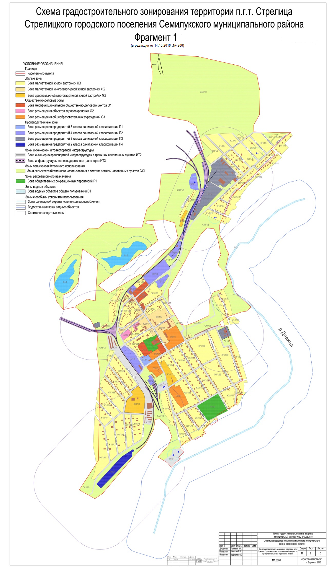
Приложение 2
к постановлению администрации
Стрелицкого городского поселения
от 21.11.2017 № 139 Приложение 2
к постановлению администрации
Стрелицкого городского поселения
от 21.11.2017 № 139
Приложение 2
Тк постановлению администрации Стрелицкого городского поселения от 21.11.2017 № 139 (в редакции от 14.04.2022 г. № 21)

№ 1, ул. Победа, в районе дома № 2, объект № 1
№ 2, ул. Победа, в районе дома № 2, объект № 2
УСЛОВНЫЕ ОБОЗНАЧЕНИЯ
1-4 Постоянное размещение
5 Резерв
№ 3, ул. Центральная, 48
№ 4, ул. Центральная, в районе здания № 5

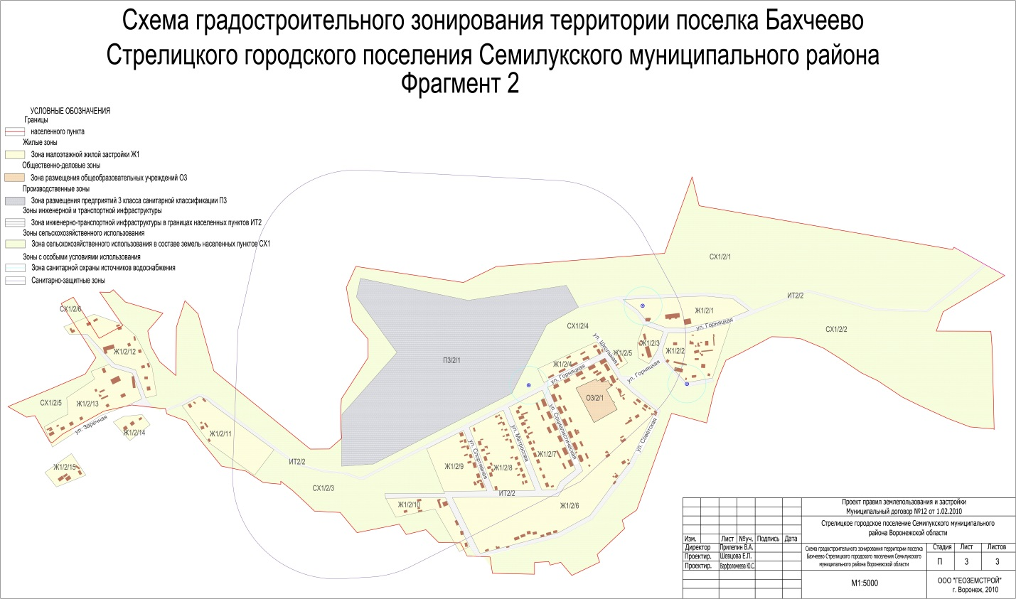
№ 5, ул. Горняцкая, в районе дома № 4

